**Маршрут выходного дня «Слуцкая районная центральная библиотека»**

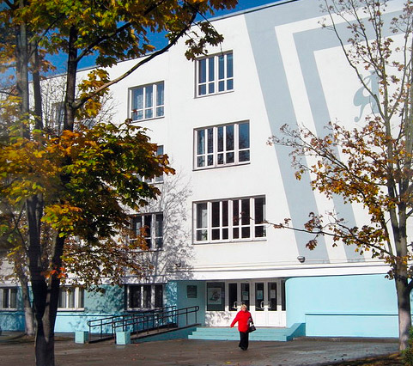

Рекомендуемый возраст ребенка: **(средний дошкольный возраст 4-5 лет)**

Содержание маршрута:

* **Расскажите ребенку о книге, библиотеке.**

Книга – это древнее изобретение человека, с ее помощью люди записывали, сохраняли полезную и важную информацию. Книгу хранили как драгоценность и передавали от поколения к поколению. Книги встречают человека с ранних лет и сопровождают всю жизнь. Много веков назад, до изобретения бумаги, книги были изготовлены из бересты (коры березы), потом из пергамента (тонкой кожи животных).

Перед посещением необходимо объяснить ребенку, что библиотека – это место хранения книг, но книги в библиотеке, не только хранят, но и выдают читать. Человек, который пришел в библиотеку за книгой называется – читатель. На каждого человека в библиотеке заводят специальный документ – читательский формуляр. В формуляре записывают: фамилию, имя и адрес читателя. В формуляре будут отмечать те книги, которые выберет читатель для домашнего чтения с указанием числа возраста книги.

Объяснить ребенку, что библиотека это место, где нельзя громко разговаривать, бегать, кричать и играть. Нельзя рвать, бросать и пачкать книги, рисовать и писать в книгах, загибать, мять страницы книг, вырывать листы и вырезать картинки из книг.

* **Можно прочитать ребенку стихотворения о книгах.**

|  |
| --- |
| **Праздник книжки**  Тает снег, клокочут воды, Звонко птицы гомонят.  По-весеннему сегодня Расцвели глаза ребят. Очень любят праздник книжки И девчонки, и мальчишки.  Книга – верный, Книга – первый, Книга – лучший друг ребят. Нам никак нельзя без книжки, Нам никак нельзя без книжки! – Все ребята говорят.  (З. Бычков)  Лучшие книги — детям. Или как воспитать любовь к чтению у своего ...  **Познавательные загадки про книги для детей с самого раннего возрастаКак хорошо уметь читать!**  Как хорошо уметь читать!  Не надо к маме приставать,  Не надо бабушку трясти:  "Прочти, пожалуйста, прочти!" Не надо умолять сестрицу: "Ну, прочитай еще страницу". Не надо звать, Не надо ждать, А можно взять И почитать!  (В. Берестов) |

* **Загадайте ребенку загадки про сказочных героев:**

|  |
| --- |
| Нет ни речки, ни пруда.  Где воды напиться?  Очень вкусная вода  В ямке от копытца.  *(сестрица Аленушка и братец Иванушка)*  Для него прогулка – праздник,  И на мед особый нюх.  Это плюшевый проказник,  Медвежонок…  *(Винни-пух)*  Из леса птицы прилетают,  Детишек малых забирают,  К Яге в избушку их несут  И в детской сказочке живут.  *(Гуси-лебеди).* |

Лечит маленьких детей,

Лечит маленьких зверей.

Сквозь очки на всех глядит

Добрый доктор…

(Айболит)

На лесной опушке

Сидит она в избушке.

Спокойно жить не хочет,

Царевичей морочит,

Ступа с метелкой ей дорога.

Это зловредная…

*(Баба Яга)*

Сейчас потолкуем о книжке другой,

Тут синее море, тут берег крутой.

Старик вышел к морю, он невод забросил.

Кого он поймает и что он попросит?

*(Золотая рыбка).*

Он кривой и хромоногий,

Всех мочалок командир.

Он, конечно, всех отмоет,

Умывальник…

*(Мойдодыр)*

Толсятяк живет на крыше,

Летает он всех выше.

*(Карлосон)*

Отыскала мама дочку

В распустившемся цветочке.

Кто читал такую книжку,

Знает девочку-малышку.

*(Дюймовочка)*

* **После прогулки предложите своему ребенку (сделайте совместно) аппликацию «Красивые закладки для книг»**

